Приложение 1
Вариант №1.
I.
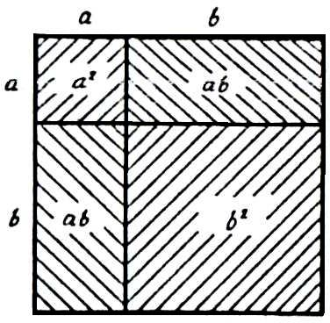

II.
I | II | III
1) (m+n)(m+n)
2) (c+d)(c+d)
3) (x+y)(x+y)

(6+m)(6+m)=

I | II | III
1) (m-n)(m-n)
2) (c-d)(c-d)
3) (x-y)(x-y)

(6-m)(6-m)=
Приложение 1
Вариант №2.
I.

II.
I | II | III
1) (m+n)(m+n)
2) (c+d)(c+d)
3) (x+y)(x+y)

(5+n)(5+n)=

I | II | III
1) (m-n)(m-n)
2) (c-d)(c-d)
3) (x-y)(x-y)

(5-n)(5-n)=

